单位名称 | 山东诚邦化工有限公司
单位地址 | 德州市武城县武城镇刘寨村
企业联系人 | 许振芳 | 陪同人 | 许振芳
现场调查人员 | 王克利 | 资格证书号 | 鲁P20220051
现场调查人员 | 曹 硕 | 资格证书号 | 鲁P20230060
现场检测人员 | 王克利 | 资格证书号 | 鲁P20220051
现场检测人员 | 曹 硕 | 资格证书号 | 鲁P20230060
现场检测时间 | 2024.12.24
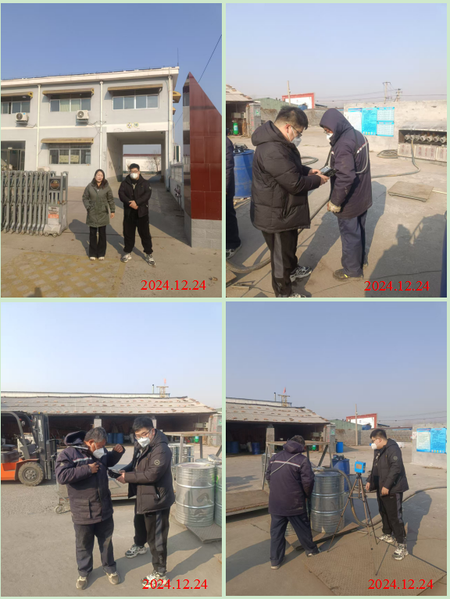
现场服务影像：

